1. **OBJETIVO**

Establecer los pasos a seguir para realizar la prueba de luces a motocicletas de manera que se determine la inclinación e intensidad de luz emitida por las farolas del vehículo, de acuerdo a los requisitos establecidos.

1. **ALCANCE**

Al instructivo aplica para el desarrollo de la prueba de luces motocicletas de con dos farolas o un farola

1. **DEFINICIONES**

* Intensidad de luz: En fotometría, la intensidad luminosa se define como la cantidad de flujo luminoso que emite una fuente.
* Inclinación de luz
* Luxómetro (alineador de luces): Es un instrumento de medición que permite medir de manera simple y rápidamente la inclinación e intensidad de luz emitida.
* Lux: (símbolo lx) es la unidad derivada del Sistema Internacional de Unidades para la iluminancia o nivel de iluminación. Equivale a un lumen /m². Se usa en fotometría como medida de la intensidad luminosa, tomando en cuenta las diferentes longitudes de onda según la función de luminosidad, un modelo estándar de la sensibilidad a la luz del ojo humano.
* Software de aplicación: Un programa específico a la solución de un problema de aplicación
* CDA: Centro de diagnóstico automotor.
* RUNT: Registro Único Nacional de Tránsito.
* CITB: Centro de Inspección Total Boyacá

1. **RESPONSABILIDADES**

|  |  |
| --- | --- |
| Director Técnico | Asegurar que se cumplen las disposiciones establecidas en el presente Instructivo.  Asegurar que se cumplen con los requisitos de NTC 5375 y demás normas relacionadas.  Asegurar la competencia técnica del personal inspector. |
| Director de mantenimiento | Garantizar que los equipos de inspección (luxómetro) se encuentran disponibles y en adecuado estado de mantenimiento y calibración. |
| Inspector | Realizar la prueba siguiendo los lineamientos dictados por el presente instructivo, manteniendo plena imparcialidad y el criterio dictado por la experiencia y los conocimientos técnicos. |

1. **PROCEDIMIENTOS**
   1. **EQUIPOS, HERRAMIENTAS, EPP.**

**EQUIPOS**:

* Luxómetro

Características técnicas

|  |  |
| --- | --- |
| Sistema de alineación de paralelismo: | Láser, espejo o visor lineal según modelo y rotación del poste central pivotante por rodamiento o por rotación sobre las ruedas según el modelo. |
| Posicionamiento horizontal y vertical con relación a la lámpara: | Por medio de puntero láser. El equipo se traslada mediante ruedas o rieles (según modelo) de forma horizontal y por el poste de forma vertical. |
| Altura mínima de medición: | 25 cm. |
| Altura máxima de medición: | 126 - 141 cm, según modelo |
| Características del lente: | Diámetro máximo 230 mm. |
| Capacidad de medición: | Motocicletas con una o dos farolas, intensidad e inclinación de las luces de cruce.  Vehículos livianos o pesados con dos luces de conducción (alta) y luz de cruce (baja).  Vehículos livianos o pesados con 2, 4, 6, 8 o 10 luces antiniebla (exploradoras). |

**HERRAMIENTAS**:

* Tablet para prueba

**EPP**:

* Overol
* Gafas
* Guantes
* Botas de seguridad
  1. **RIESGOS ASOCIADOS**

| Tipo de riesgo | Descripción | Fuente |
| --- | --- | --- |
| Condiciones de seguridad | Caídas, golpes, contusiones, fracturas | Pisos lisos por derrame de agua y aceite en la zona de trabajo |
| Eléctrico – Químico (incendio) | Incendio, quemaduras, gases | Vehículo corto circuito |
| Físico (térmico) Quemaduras. | Quemaduras en brazos, dedos | Temperatura del motor |
| Condiciones de seguridad | Caídas, golpes, contusiones, fracturas | Pisos lisos por derrame de agua y aceite en la zona de trabajo |
| Mecánico (atrapamiento) | Golpes, contusiones, cortaduras, fracturas. Por caída de la motocicleta, atrapamiento de pie en rodillos | Motocicleta |

* 1. **CONDICIONES**

**CONDICIONES GENERALES**

* El uso del equipo está autorizado para inspectores y directores técnicos, se prohíbe el uso del equipo para actividades diferentes para las que fue diseñado.
* Cuide el luxómetro, evite jalar el equipo, ubique el equipo desplazándolo sobre la ruedas.
* No utilice solventes fuertes, elementos abrasivos o herramientas agresivas para la limpieza del equipo.
* La apertura y mantenimiento del equipo, debe ser ejecutada por personal con los debidos conocimientos.
* Cumpla con las políticas de seguridad informática: Mantenga las precauciones contra el software malicioso, ingreso no autorizado, copias de seguridad y demás precauciones propias de los sistemas de cómputo y de interface con el usuario.
* Cambiar las configuraciones del equipo se encuentra prohibido.
* Antes de comenzar el turno de trabajo los inspectores debe realizar inspección pre operacional y determinar si el equipo se encuentra en condiciones de mantenimiento apropiadas para ser utilizado en el proceso de inspección.

**ESPACIO DE TRABAJO**

* La superficie donde se encuentra el vehículo y el equipo debe ser plana. (No necesariamente nivelada, aunque se recomienda que lo sea.)
* Las diferencias de nivel en esta superficie, no deben exceder los ±0.5 %. Centre la burbuja de inclinación, esta no debería cambiar entre los diferentes puntos de medición. Ajuste la altura de la rueda delantera (si aplica) si existe una rotación perceptible en el equipo.

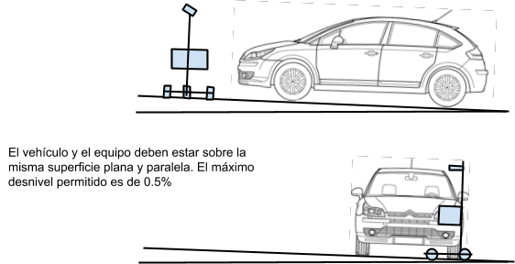

* No debe haber interferencia directa de los rayos del sol sobre el equipo de medición.
* Si se trata de una motocicleta, el plano donde descansan las ruedas, debe ser paralelo al plano donde se posiciona el equipo.

**CONDICIONES GENERALES PROCESO DE MEDICIÓN**

* Verifique que la presión de los neumáticos es la recomendada.
* Si el vehículo tiene sistema asistido de suspensión, póngala en posición neutral y permite que se estabilice (con el vehículo encendido).
* Si el vehículo tiene ajuste manual de la inclinación del faro, seleccione la inclinación por defecto (no la deje en automático). Si no está definida verifique la marca en el faro, de no encontrarse esta marca y el faro del vehículo está a menos de 80 cm de altura, posicione el control entre el 1 y 2%, si la altura es más de 80 cm, posicione el control entre 2 y 3%. En la mayoría de los vehículos la posición “0” significa solo con el peso del conductor, póngalo en esta regulación.
* Ponga el vehículo en neutro o parqueo y el freno de mano por seguridad.
* Encienda el motor del vehículo; para el caso de las motocicletas, se recomienda acelerarlas hasta alcanzar una máxima intensidad justo antes de la toma de la medida, tenga precaución con las motos semi-automaticas, estas podrían moverse al acelerarlas.
* Asegúrese que los faros del vehículo estén limpios y secos.
* Evite tener encendido elementos que consuman energía y puedan variar la intensidad de la luz durante la medición (como direccionales), también se recomienda abstenerse de prender las luces de estacionamiento, reversa o pisar el pedal del freno.
* Encienda el motor del vehículo; si es un automóvil o vehículo pesado, no lo acelere, para el caso de las motocicletas, se recomienda acelerarlas hasta alcanzar una máxima intensidad antes y durante la toma de la medida, tenga precaución con las motos semi-automaticas, estas podrían moverse al acelerarlas.

**PREPARACIÓN PREVIA DE LA MOTOCICLETA**

* El inspector debe verificar que la transmisión esté en neutro para transmisiones manuales o semiautomáticas, o que el vehículo automotor se encuentre sobre el soporte central en el caso de transmisiones automáticas
* El inspector debe encender las luces y comprobar que cualquier otro equipo eléctrico este apagado.
* Verificar que el control manual de choque (ahogador) debe estar en posición de apagado.
* El inspector debe verificar que no se presente ninguna de las siguientes condiciones:
  + Existencia de fugas en el tubo, uniones del múltiple y silenciador del sistema de escape del vehículo.
  + Salidas adicionales en el Sistema de escape diferentes a las de diseño original del vehículo.
  + Ausencia de tapones de aceite o fugas en el mismo.
  + NOTA 1 Para las ensambladoras se tienen en cuenta las verificaciones en la línea de ensamble.
  + NOTA 2 Los orificios de drenaje propios del diseño original que se presentan en algunos tubos de escape no se deben considerar como fugas y por lo tanto no generan el rechazo del vehículo.
* El inspector debe verificar la temperatura mínima para el inicio del proceso de medición. Para tal fin, se debe medir la temperatura, la cual debe ser al menos de 40 °C, medidas en la tapa del embrague,

En los vehículos tipo “Scooter” se considera que han llegado a la temperatura de prueba (40 °C), cuando el motor su ha mantenido encendido por al menos 10 min. En este caso, el software debe solicitar al inspector la confirmación del tiempo mínimo de calentamiento.

* Antes de colocar el acople y la sonda de muestreo, el inspector debe realizar una aceleración sostenida por diez (10) s entre 2 500 r/min y 3 000 r/min, con el fin de descargar posibles excesos de gases en el tubo de escape. En vehículos de cuatro tiempos no se deben presentar emisiones de humo azul o humo negro.

**5.3. INSTRUCCIONES:**

Prueba de luces motocicleta con una farola:

1. Con la moto ubicada en el prensa ruedas (garantizando la verticalidad de la motocicleta con respecto al piso)
2. Digite usuario y contraseña
3. Selecciona la placa del vehículo a inspeccionar, posteriormente seleccione la prueba de luces
4. Nivelar y alinear el luxómetro:
   1. Nivelar: Verifique que el indicador de nivel está centrado, si no está en posición use la leva o mariposa de la caja del alineador de luces y mueva la caja hasta dejarla nivelada, ajuste la leva o mariposa y asegúrese de la correcta nivelación.

|  |  |  |
| --- | --- | --- |
|  |  |  |

* 1. Paralelismo: Quite el seguro de rotación de la cámara de medición y haciendo uso del láser lineal, verifique que haya un paralelismo con el equipo, atendiendo que el láser (o lo observado a través del visor) cruce dos puntos simétricos del vehículo (en los extremos de los espejos o dirección de la motocicleta; Al lograr la alineación perfecta se debe asegurar la caja con el freno del piso de alineador, como se muestra en la siguiente figura:

|  |  |
| --- | --- |
|  |  |

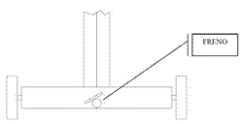

La distancia recomendada es de 20 a 30 cm medidos desde el frente de la motocicleta (por ejemplo, el farola) hasta el lente del instrumento, en todo caso no sobrepasar los 90 cm desde el lente del instrumento hasta el faro del vehículo, aún durante el desplazamiento del instrumento de faro a faro, como se muestra en la siguiente figura:

|  |  |
| --- | --- |
|  |  |

1. Posicionar caja frente a la farola: Después de llevar a cabo la nivelación y alineación en el plano intermedio de la motocicleta, se debe alinear el lente del luxómetro con el eje de la farola (utilizando el puntero laser “puntiforme”) en las direcciones horizontal y vertical, Tenga presente que algunos faros tienen un punto indicador del centro en la cubierta plástica, si lo tiene apunte el láser a dicho punto, si no lo tiene, trate de ubicar el láser sobre la bombilla o el centro óptico del faro. Se recomienda no superar los 3 cm entre el punto de referencia del faro y el lugar de incidencia del láser.

Encienda el láser a través de la interfaz del software haciendo clic en el botón respectivo.

Para subir o bajar la cámara de medición, utilice la manija al costado del equipo y a su vez presione la leva que se encuentra en el mecanismo deslizante a través del poste.

|  |  |
| --- | --- |
|  |  |

1. Seleccione la opción de acuerdo al número de farolas de la motocicleta, así:
   * Escoger alineación de luces cuando la motocicleta cuenta con una farola.

La medición del ángulo e intensidad de la luz se realizará en luces bajas ya que el software de aplicación relaciona la evaluación de estos dos defectos mediante el posicionamiento del cursor en el plano cartesiano.

1. Para una sola farola Acelere la motocicleta y presione baja derecha. (procesando la imagen por favor espere…)
2. Indique el nivel de inclinación del haz.

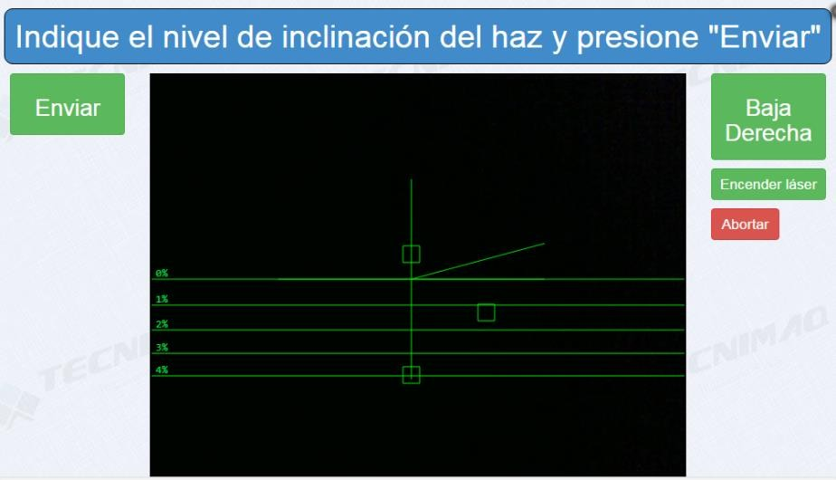

1. Presione enviar.
2. Finalizado.

**Prueba de luces motocicletas con dos farolas:**

1. Para motocicletas de dos farolas, se realiza el mismo procedimiento de ubicación, alineación, paralelismo y nivelación de luxómetro, iniciando con la farola derecha.
2. Seleccione la opción de acuerdo al número de farolas de la motocicleta, asi:
   * Escoger alineación de luces dos lados cuando la motocicleta cuenta con dos farolas
3. Acelere la motocicleta y presione baja derecha. (procesando la imagen por favor espere…)
4. Indique el nivel de inclinación del haz y presione enviar.



1. Desplazar el luxómetro ya sea vertical u horizontal, depende de la clase y diseño de la farola en la motocicleta.
2. Posicionar caja frente a la farola: verificar que el lente del luxómetro se alinea con el eje de la farola (utilizando el puntero laser “puntiforme”) en las direcciones horizontal y vertical, Tenga presente que algunos faros tienen un punto indicador del centro en la cubierta plástica, si lo tiene apunte el láser a dicho punto, si no lo tiene, trate de ubicar el láser sobre la bombilla o el centro óptico del faro. Se recomienda no superar los 3 cm entre el punto de referencia del faro y el lugar de incidencia del láser.
3. Acelere la motocicleta y presione baja izquierda. (Procesando la imagen por favor espere…)
4. Indique el nivel de inclinación del haz

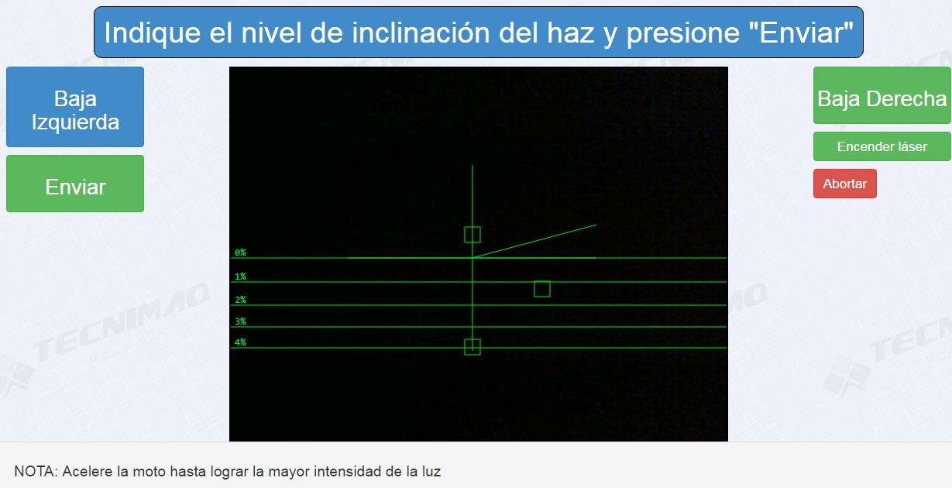

1. Enviar.
2. Finalizado.

**Cuando se presenten motocicletas con luces simultaneas:**

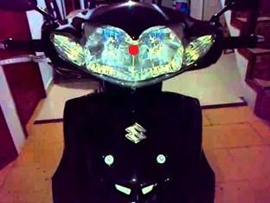

1. Se ingresa la llanta delantera de la motocicleta al prensa ruedas, se sujeta la llanta delantera con la prensa y estando centrada la moto,
2. Nivelar y alinear el luxómetro:
   1. Nivelar: Verifique que el indicador de nivel está centrado, si no está en posición use la leva o mariposa de la caja del alineador de luces y mueva la caja hasta dejarla nivelada, ajuste la leva o mariposa y asegúrese de la correcta nivelación.

|  |  |  |
| --- | --- | --- |
|  |  |  |

* 1. Paralelismo: Quite el seguro de rotación de la cámara de medición y haciendo uso del láser lineal, verifique que haya un paralelismo con el equipo, atendiendo que el láser (o lo observado a través del visor) cruce dos puntos simétricos del vehículo (en los extremos de los espejos o dirección de la motocicleta; Al lograr la alineación perfecta se debe asegurar la caja con el freno del piso de alineador, como se muestra en la siguiente figura:

|  |  |
| --- | --- |
|  |  |



1. La distancia recomendada es de 20 a 30 cm medidos desde el frente de la motocicleta (por ejemplo, el farola) hasta el lente del instrumento, en todo caso no sobrepasar los 90 cm desde el lente del instrumento hasta el faro del vehículo, aún durante el desplazamiento del instrumento de faro a faro, como se muestra en la siguiente figura:

|  |  |
| --- | --- |
|  |  |

1. Posicionar caja frente a la farola: Después de llevar a cabo la nivelación y alineación en el plano intermedio de la motocicleta, se debe alinear el lente del luxómetro con el eje de la farola (utilizando el puntero laser “puntiforme”) en las direcciones horizontal y vertical, Tenga presente que algunos faros tienen un punto indicador del centro en la cubierta plástica, si lo tiene apunte el láser a dicho punto, si no lo tiene, trate de ubicar el láser sobre la bombilla o el centro óptico del faro. Se recomienda no superar los 3 cm entre el punto de referencia del faro y el lugar de incidencia del láser.

Encienda el láser a través de la interfaz del software haciendo clic en el botón respectivo.

Para subir o bajar la cámara de medición, utilice la manija al costado del equipo y a su vez presione la leva que se encuentra en el mecanismo deslizante a través del poste.

|  |  |
| --- | --- |
|  |  |

1. Seleccione la opción de acuerdo al número de farolas de la motocicleta, asi:
   * Escoger alineación de luces cuando la motocicleta cuanta con una farola
2. Para una sola farola Acelere la motocicleta y presione baja derecha. (procesando la imagen por favor espere…)
3. Indique el nivel de inclinación del haz.



1. Presione enviar.
2. Finalizado.

|  |  |  |
| --- | --- | --- |
| Descripción del defecto | A | B |
| La intensidad en algún haz de luz baja, es inferior a los 2.5 klux a 1 m ó 4 lux a 25 m. | X |  |
| La desviación de cualquier haz de luz en posición de bajas está por fuera del rango 0.5 y 3.5%, siendo 0 el horizonte y 3.5% la desviación hacia el piso. | X |  |

1. **DOCUMENTOS RELACIONADOS**

| NOMBRE | CÓDIGO |
| --- | --- |
| Procedimiento general de inspección técnico mecánica | CITB.IN.PR.01 |
| Procedimiento recepción e identificación del vehículo | CITB.IN.PR.02 |
| Procedimiento supervisión técnica | CITB.IN.PR.04 |
| Instructivo de inspección visual motocicletas | CITB.IN.IN.02 |

1. **REGISTROS GENERADOS**

|  |  |
| --- | --- |
| NOMBRE | CÓDIGO |
| Lista de chequeo Inspección visual motocicletas | CITB.IN.RG.04 |
| Formato uniforme de resultados de revisión técnico mecánica y gases | N/A |
| Certificado de Inspección vehicular | N/A |

1. **CONTROL DE CAMBIOS DEL DOCUMENTO**

|  |  |  |  |  |
| --- | --- | --- | --- | --- |
| REV No. | FECHA | DESCRIPCIÓN DEL CAMBIO | | SOLICITÓ |
| SECCIÓN/NUMERAL | DESCRIPCIÓN DEL CAMBIO |
| 01 | 2019-01-10 | N/A | Creación del Documento | N/A |
| 02 | 2021-06-22 | 5.3 | Se hace aclaración de que la determinación de los defectos de concernientes a intensidad y ángulo de las luces se realizara teniendo la motocicleta en luces bajas. | N/A |